Конспект НОД по ознакомлению с художественной литературой и развитие речи
Тема: «Кот»
Цель: Развитие воображения: сочинение рассказа и историй с опорой на серию сюжетных картин; развитие речи: самостоятельное построение связного выразительного речевого высказывания; понимание прямого и переносного значения слов.
Оборудование: серия сюжетных картин, мяч.
Ход НОД:
Родитель: Ты любишь слушать различные интересные истории? А хочешь сочинить свою? Попробуешь?
Посмотри, пожалуйста, на картинки. Рассмотри их.
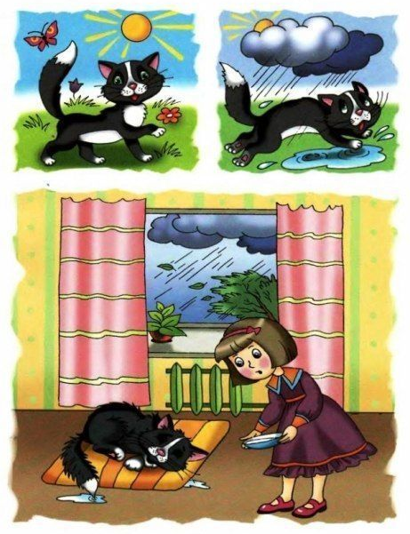
Родитель задает вопросы ребенку по содержанию картин. И следит за тем, чтобы ребенок отвечал на вопросы полным ответом.
Родитель: Кто изображен на картинках?
Где гулял кот?
Как было на улице?
Что появилось на небе?
Какой дождь пошел?
Что случилось с катом?
Куда побежал кот?
Что сделал кот дома?
Что налила девочка (можно дать ей имя) коту?
Почему кот не стал пить молоко?
Физминутка
Родитель: Я хочу предложить тебе немного отдохнуть и поиграть со мной в игру – «Что это значит?». Я буду бросать тебе мяч, и называть выражения, а ты бросаешь его мне обратно и говоришь, как понимаешь это выражение.
Свежий ветер – … прохладный.
Свежая рыба – … недавно выловленная, не испортившаяся.
Свежая рубашка – … чистая, выстиранная, выглаженная.
Свежая газета – … новая, только что купленная.
Свежая краска – … невысохшая.
Свежая голова – … отдохнувшая.
Родитель: А теперь, давай попробуем с тобой сочинить историю по картинкам. Только сначала вспомним, из каких частей состоит рассказ. И что самое главное есть у него (Начало, основная часть, конец, название).
Ребенок с опорой на серию сюжетных картин сочиняет свой рассказ.
Родитель следит, чтобы в речи ребенка при сочинении рассказа он избегал слово «паразит» - потом.
Родитель: Молодец! Ты сочинил такую интересную историю. Тебе понравилось придумывать истории? Тебе было сложно?

